Механика 1 курс ИВТ

1. Зависимость пройденного телом пути s от времени t дается уравнением s = At - Bt2 + Ct3 , где А=2 м/с, B=3 м/с2 и С= 4 м/c3 . Найти: а) зависимость скорости v и ускорения а от времени t ; б) расстояние s , пройденное телом, скорость v и ускорение а тела через время t=2с после начала движения. [(а) v=2-6t-12t2 м/c; б) a= -6+24t, м\с2 ;s=24м; V=38м\С; a=42 м\с2 ]

2. Найти угловую скорость **ω**

а) суточного вращения Земли; [**ω=**72.7 10-6 рад\с]

б) часовой стрелки на часах; [**ω=**145.4 10-6 рад\с]

в) минутной стрелки на часах; [**ω=** 1.7410-6 рад\с**]**

3. Камень массой m=1кг брошен вертикально вверх с начальной скоростью V0=9.8 м/с. Построить график зависимости от времени кинетической Wк , потенциальной Wп и полной W энергий камня для интервала 0-2 сек.

4. Камень массой m=1кг брошен вертикально вверх с начальной скоростью V0=9.8 м/с. Построить график зависимости от высоты h кинетической Wк , потенциальной Wп и полной W энергий камня для интервала 0-2 сек.

5. Точка движется по окружности так, что зависимость пути от времени дается уравнением s = A - Bt+ Ct2 , где В=2 м/с, С=1 м/с2. Найти линейную скорость v точки, ее тангенциальное аτ, нормальное аn и полное а ускорение через время t=3с после начала движения, если известно, что при t*=2с нормальное ускорение точки а*n =0.5 м/с2 .

6. Два свинцовых шара массами m1 =2 кг, m2=3кг подвешены на нитях длиной l=70см. Первоначально шары соприкасаются между собой, затем меньший шар отклонили на угол 60° и отпустили. Считая удар центральным и неупругим, определить: 1) высоту h, на которую поднимутся шары после удара; 2) энергию ∆Т, израсходованную на деформацию шаров при ударе. (h=5.6 см, ∆Т=4.12 Дж)

7. На рельсах стоит платформа массой m1=10 т. На платформе закреплено орудие массой m2=5 т., из которого производится выстрел вдоль рельсов. Масса снаряда m3=100 кг; его начальная скорость относительно орудия V0=500 м/с.

Найти скорость u платформы в первый момент после выстрела, если:

а) платформа стоит неподвижно; [u = -12 км/ч]

б) платформа двигалась со скоростью v =18 км/ч и выстрел был направлен в направлении противоположном направлению ее движения; [u= 6 км/ч]

в) платформа двигалась со скоростью v =18 км/ч и выстрел был направлен в направлении ее движения [u= -30 км/ч].

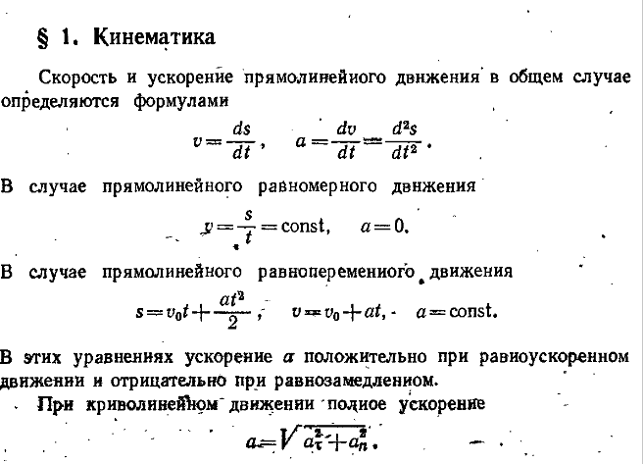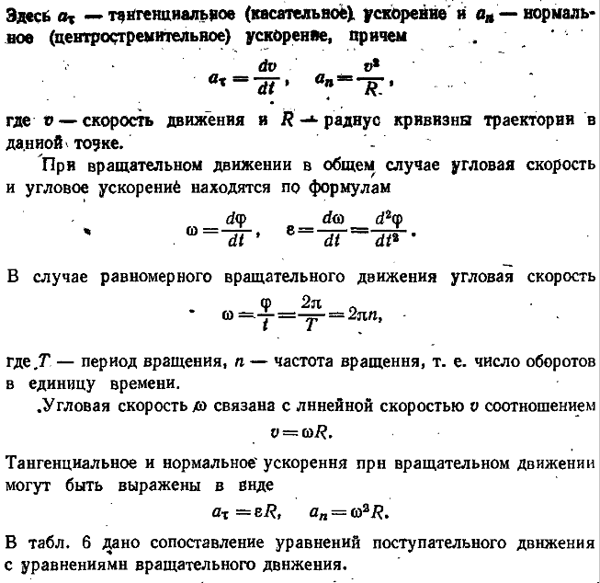

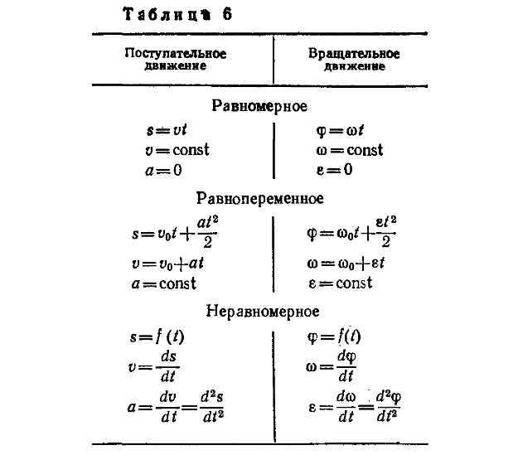

РЕШЕНИЯ

1.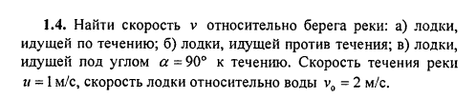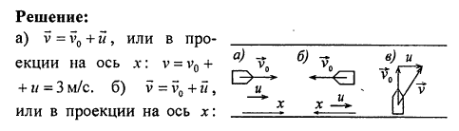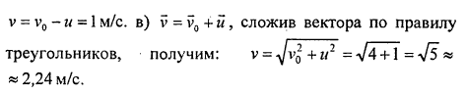 а) 3м\с; б) 1; в)2.24;

2.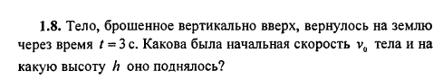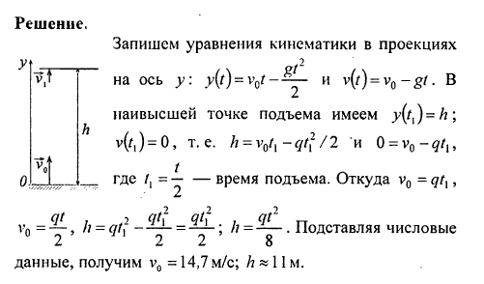 v0=14.7м\с, h~11м

1. Зависимость пройденного телом пути s от времени t дается уравнением s = At - Bt2 + Ct3 , где А=2 м/с, B=3 м/с2 и С= 4 м/c3 . Найти: а) зависимость скорости v и ускорения а от времени t ; б) расстояние s , пройденное телом, скорость v и ускорение а тела через время t=2с после начала движения. [(а) v=2-6t-12t2 м/c; б) a= -6+24t, м\с2 ]

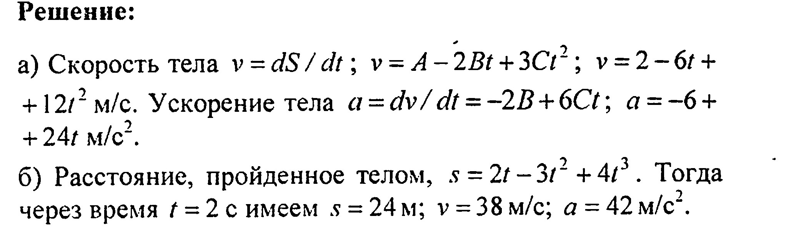

4. Точка движется по окружности так, что зависимость пути от времени дается уравнением s = A - Bt+ Ct2 , где В=2 м/с, С=1 м/с2. Найти линейную скорость v точки, ее тангенциальное аτ, нормальное аn и полное а ускорение через время t=3с после начала движения, если известно, что при t*=2с нормальное ускорение точки а*n =0.5 м/с2 .

5. Два свинцовых шара массами m1 =2 кг, m2=3кг подвешены на нитях длиной l=70см. Первоначально шары соприкасаются между собой, затем меньший шар отклонили на угол 60° и отпустили. Считая удар центральным и неупругим, определить: 1) высоту h, на которую поднимутся шары после удара; 2) энергию ∆Т, израсходованную на деформацию шаров при ударе. (h=5.6 см, ∆Т=4.12 Дж)

6. Камень массой m=1кг брошен вертикально вверх с начальной скоростью V0=9.8 м/с. Построить график зависимости от времени кинетической Wк, потенциальной Wп и полной W энергий камня для интервала 0-2 сек.

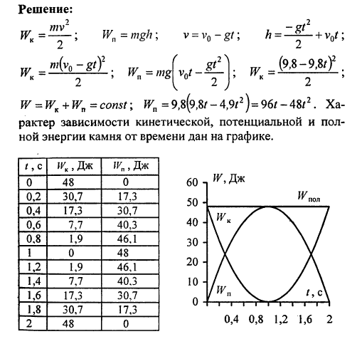

7. Камень массой m=1кг брошен вертикально вверх с начальной скоростью V0=9.8 м/с. Построить график зависимости от высоты h кинетической Wк, потенциальной Wп и полной W энергий камня для интервала 0-2 сек.

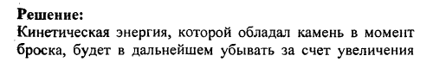 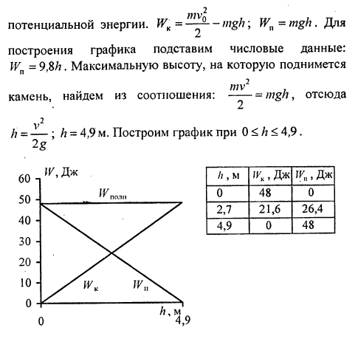

8. Найти угловую скорость **ω**

а) суточного вращения Земли;

б) часовой стрелки на часах;

в) минутной стрелки на часах;

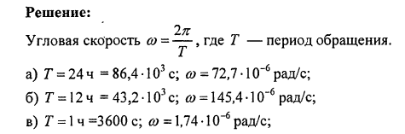

9. На рельсах стоит платформа массой m1=10 т. На платформе закреплено орудие массой m2=5 т., из которого производится выстрел вдоль рельсов. Масса снаряда m3=100 кг; его начальная скорость относительно орудия V0=500 м/с.

Найти скорость u платформы в первый момент после выстрела, если:

а) платформа стоит неподвижно;

б) платформа двигалась со скоростью v =18 км/ч и выстрел был направлен в направлении противоположном направлению ее движения.

в) платформа двигалась со скоростью v =18 км/ч и выстрел был направлен в направлении ее движения.

